Второклассники Зеленограда узнали подземные тайны столичных защитных сооружений гражданской обороны

Во время школьных каникул, в рамках проведения осенней образовательной смены, учащиеся ГБОУ Школа № 718 побывали на познавательной экскурсии в защитном сооружении гражданской обороны родного города.
Ранним утром 21 ноября сотрудники Управления по ЗелАО Департамента ГОЧС и ПБ и Спецпредприятия встретили группу второклассников из 29 человек у входа в защитное сооружение гражданской обороны, чтобы рассказать подземные тайны. Сопровождали детей учителя школы - специалист по безопасности Горбачев А.А., учитель начальных классов С.Н. Кудряшкина, педагог-библиотекарь Калинкина С.А., педагог – организатор Сорокина Н.Е.

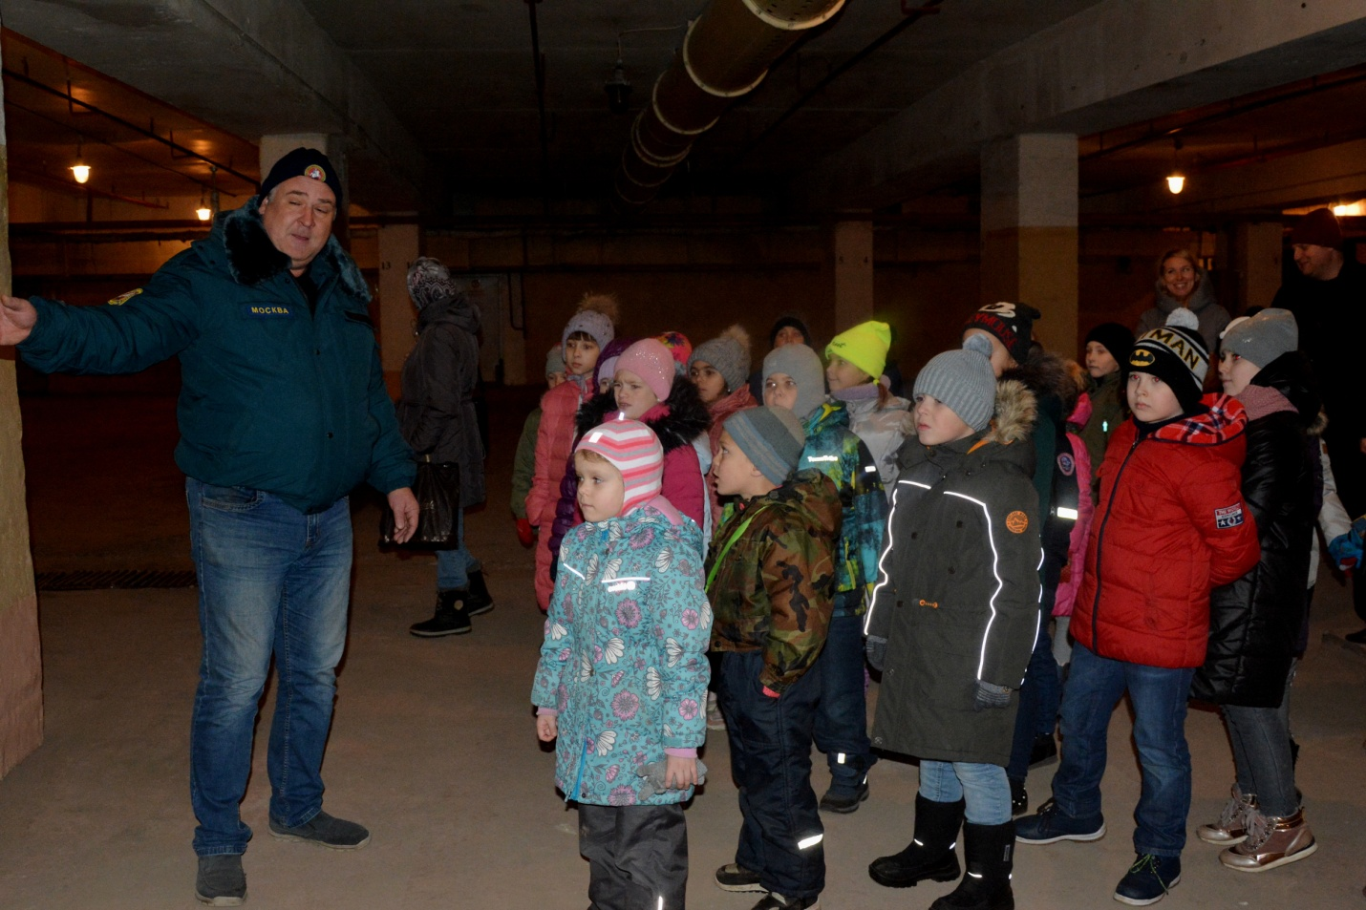

- Главное, о чем нужно задуматься, спускаясь в защитное сооружение, для чего же они нужны, - такими словами встретил школьников Алексей Паршин специалист по гражданской обороне Управления по ЗелАО Департамента ГО ЧС и ПБ города Москвы.

- Речь прежде всего идет о «защите людей» от современных средств поражения. Если заглянуть в историю, то можно сказать, что в период холодной войны прошлого века в столице было построено несколько сотен бомбоубежищ, которые обеспечивали наибольшую защиту от ядерного, химического и биологического оружия, но к середине 60-х годов понятие «бомбоубежище» устарело и потеряло актуальность. Теперь помещениями, которые в случае чего могут укрыть горожан, являются защитными сооружениями гражданской обороны.
В ходе экскурсии школьники и учителя с неподдельным интересом слушали специалиста по гражданской обороне и задавали вопросы.
Маленьких школьников интересовало все – системы, позволяющие выживать в герметично закрытых помещениях, время на приведение убежища в состояние для приема людей, каким образом будет организовано питание.
- А где хранятся запасы еды? – с любопытством спросила второклассница Полина Сивцова.
Улыбаясь, Алексей Паршин сказал, что в защитном сооружении запасов еды нет, поэтому в случае ЧС шоколадку, бутерброды и сухой поек, на первое время, лучше захватить с собой. В зависимости от времени нахождения в защитном сооружении укрываемым могут быть подвезены продукты питания.
Педагоги интересовались, на сколько человек рассчитано подобное сооружение и используются ли ЗС в мироне время.
На все вопросы дал исчерпывающие ответы Паршин. – В защитном сооружении смогут разместиться 5400 человек. Некоторые до сих пор считают, что в мирное время от них нет никакой пользы. Однако, это не так. Они могут использоваться под гаражи, склады, нередко под спортивные помещения или мастерские. Главное - никаких вредных производств, открытого огня и нарушения противопожарной безопасности. Время приведения ЗС ГО для приема укрываемых составляет 48 часов, поэтому за двое суток навести порядок смогут специалисты ГУП СППМ, которые отвечают за рабочее состояние ЗС ГО. Однозначно, жители столицы могут быть спокойны за свою безопасность, - пояснил инженер.
Школьники с большим интересом осмотрели объект гражданской обороны. Юные экскурсанты посидели на нарах - специальных местах для отдыха укрываемых. Ребята рассмотрели огромные емкости для хранения воды, заглянули в вентиляционное помещение. Ничего не ускользнуло от любопытного детского взгляда.
От работников предприятия они узнали, что нужно делать в случае чрезвычайной ситуации общегородского масштаба.
Подобные защитные сооружения есть в любом районе столицы. Чтобы узнать ближайшее именно к вам, нужно обратиться в ГБУ «Жилищник» или районную управу, где вам расскажут, как действовать при поступлении сигнала «Внимание всем».
В заключение экскурсии учитель Светлана Кудряшкина поблагодарила специалистов по гражданской обороне. - Час, проведенный под землей, пролетел для всех незаметно. Спасибо всем, кто организовал для нас такое познавательное и интересное мероприятие. Обо всем увиденном, мы расскажем в школе, близким и родным,- пояснила учитель.

